Antragssteller:

Anrede:

Name:

Straße & Hnr.:

PLZ & Ort:

Telefonnummer:

An die
Gemeinde Grins
Grins 57
6591 Grins
E-Mail: buchhaltung@grins.tirol.gv.at
Telefonnummer: 05442-620 551 2
Grins, am

Betreff: Ansuchen um einen Zuschuss für die Solar- und Photovoltaikförderung in der Gemeinde Grins

Sehr geehrter Herr Bürgermeister!

Ich (Wir) suche(n) um die vom Gemeinderat der Gemeinde Grins beschlossene Förderung für die Errichtung einer Solar- bzw. Photovoltaikanlage in der Gemeinde Grins an.

Das Bauvorhaben bzw. die Bauanzeige wurde mittels Baubescheid von der Gemeinde Grins am mit der Geschäftszahl genehmigt und ist auch in Rechtskraft erwachsen.

Ich (Wir) ersuche(n) den zustehenden Betrag in Höhe von € 400,- auf das Konto bei der Bank: IBAN: , BIC: zu überweisen.

Beilagen:
- Vorlage eines Bescheides über eine Bundes- bzw. Landesförderung (d.h. Förderzusage ab 01.01.2023)
- Bauvollendungsmeldung nach § 44 TBO

Die Richtigkeit und Vollständigkeit der gemachten Angaben wird bestätigt.

Hochachtungsvoll

Grins, am
Datum Unterschrift des Antragstellers

Auf der Rückseite befinden sich die Voraussetzungen für den Erhalt
einer Solar- und Photovoltaikförderung in der Gemeinde Grins.
G E M E I N D E A M T
G R I N S
GRINS 57 • 6591 GRINS
TEL.: 0 54 42 / 6 20 55
FAX: 0 54 42 / 6 20 55 17
E-MAIL: GEMEINDE@GRINS.TIROL.GV.AT
HOMEPAGE: WWW.GRINS.TIROL.GV.AT
Grins, am 21.12.2022

Solar- und Photovoltaikförderung der Gemeinde Grins
ab dem Jahr 01.01.2023

Die Gemeinde Grins fördert ab dem 01.01.2023 die Errichtung von Solar- und Photovoltaikanlagen unter folgenden Voraussetzungen:
- Gefördert werden ausschließlich private Anlagen
- Mindestleistung für Photovoltaikanlagen ab 5kWp/p
- Gebäude muss im Besitz des Antragstellers sein
- Der Antragsteller muss einen Hauptwohnsitz in der Gemeinde Grins vorweisen.
- Antrag kann erst nach Fertigstellung gestellt werden. (Fertigstellungsmeldung bzw. Bestätigung der Fachfirma)
- Voraussetzung für eine Ausbezahlung der Solar- bzw. Photovoltaikanlage ist die Vorlage eines Bescheides über eine Bundes- bzw. Landesförderung (d.h. Förderzusage ab 01.01.2023)
- Die Förderung für Solaranlagen wird auf einen Fixbetrag von € 400,00 angehoben.
- Die bestehende Förderung von Solaranlagen beschlossen am 30.06.1997 tritt ab 31.12.2022 außer Kraft.
- Bei Errichtung einer Solar- und einer Photovoltaikanlage kann die Förderung nur einmalig beantragt werden. (Förderhöhe einmalig € 400,00)
- Die Auszahlung erfolgt nach Einreichung aller Unterlagen mittels Überweisung.
- Die Solar- und Photovoltaikförderung tritt mit 01.01.2023 in Kraft.

Für den Gemeinderat:
Der Bürgermeister:
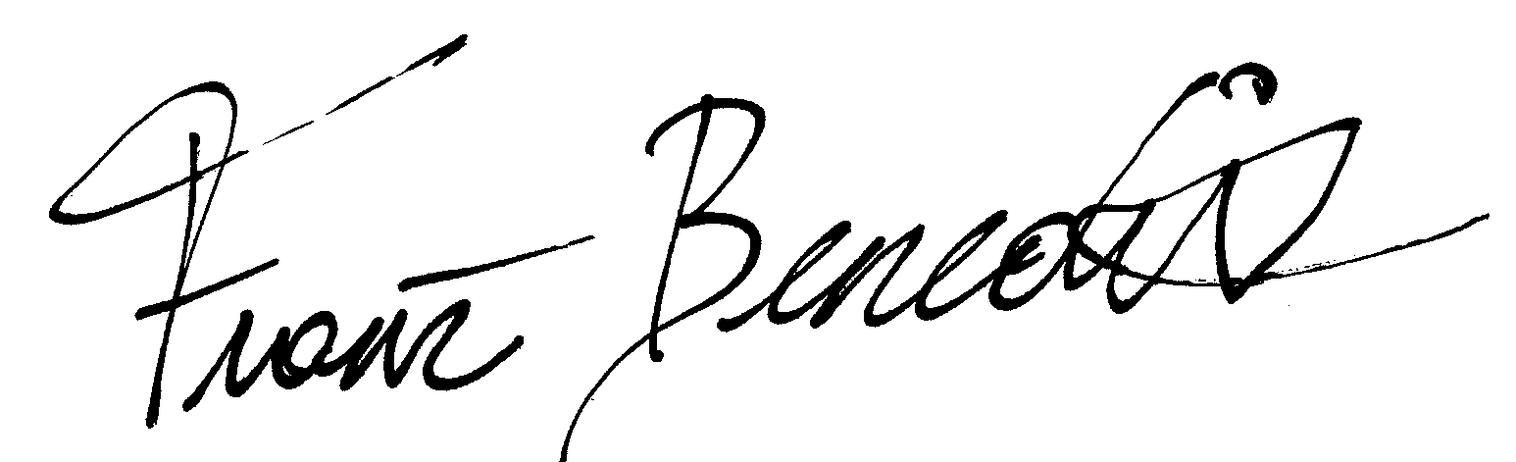
Franz Benedikt

Angeschlagen am: 21.12.2022

Abgenommen am: 09.01.2023

